Информационный час «Живое слово мудрости духовной»
14 марта в библиотеках Томского района прошел информационный час «Живое слово мудрости духовной» в честь Дня Православной книги. Этот молодой, год от года набирающий популярность праздник, выполняет важную миссию приобщения россиян к ценностям православной литературы.
Цель информационного часа - раскрыть нравственное и художественное наследие русского народа, рассказать о значении православных книг в современном мире. В этот день библиотекари рассказывали читателям об истории создания праздника, о выпуске первой печатной православной книги «Апостол», познакомили присутствующих с именем первопечатника Ивана Федорова, которое хорошо известно многим со школьной скамьи. Также подчеркнули, что чтение – это не только замечательный способ проведения досуга, но и средство формирования убеждений и воспитания нравственности.

Библиотека села Батурино
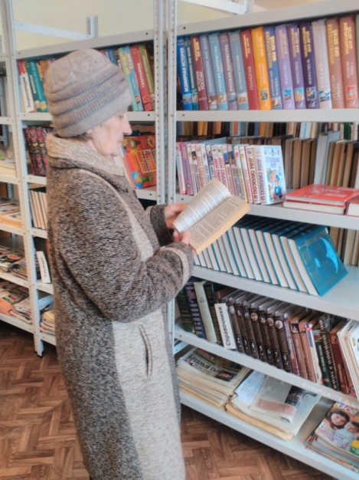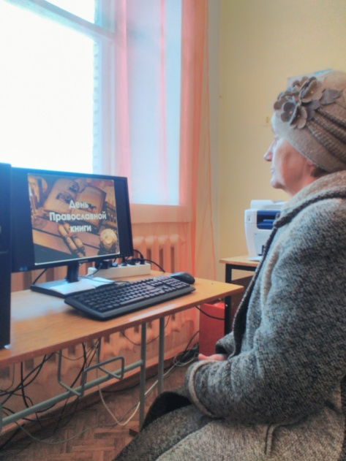

Библиотека села Александровское
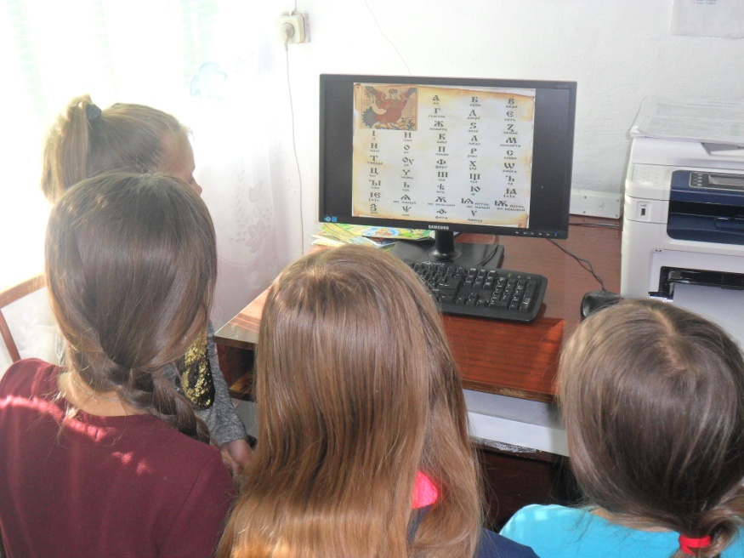

Библиотека деревни Губино
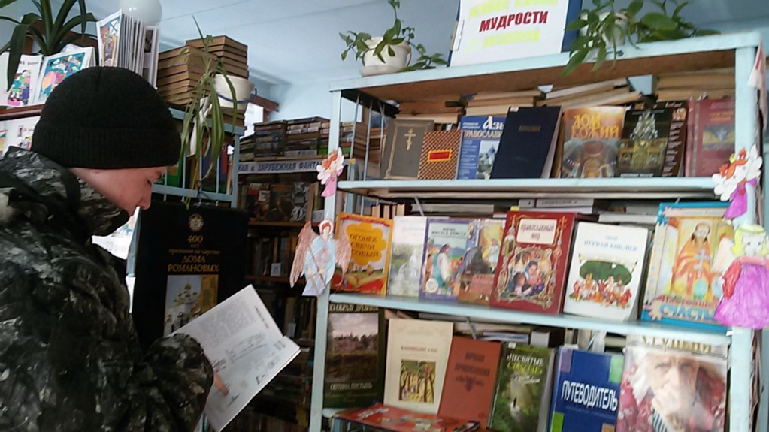

Библиотека поселка Зональная Станция
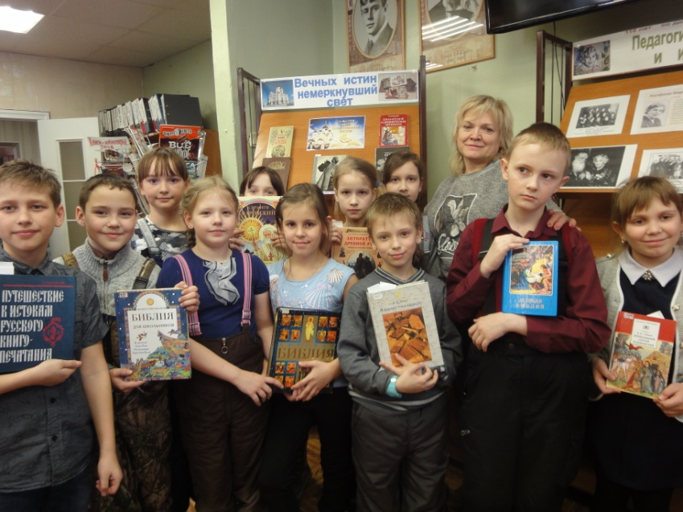

Библиотека села Калтай
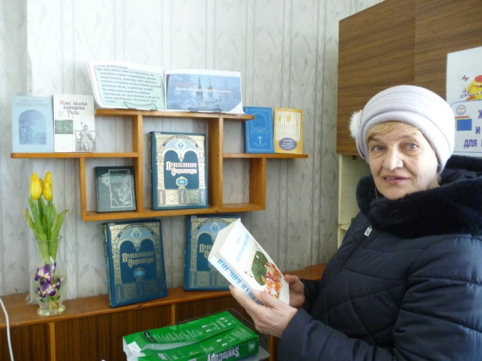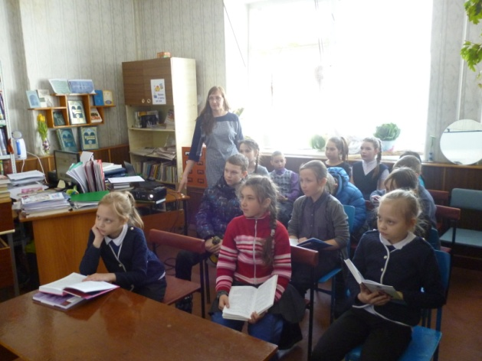

Библиотека села Курлек
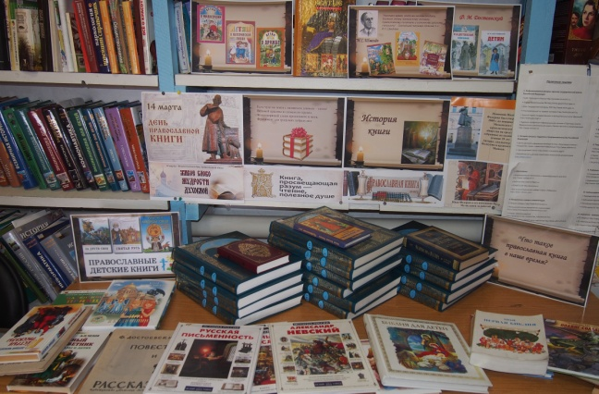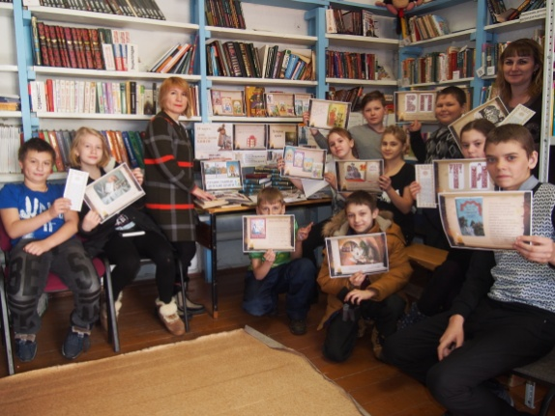

Библиотека села Лучаново
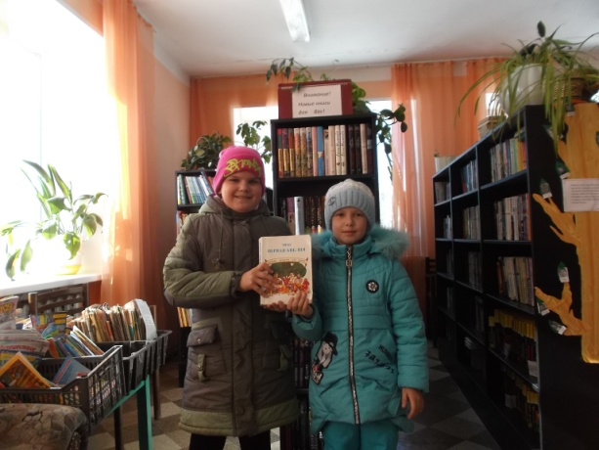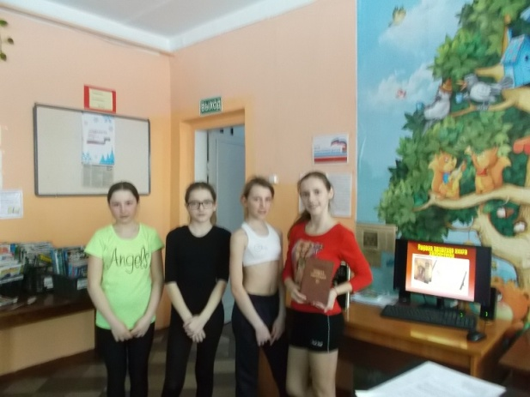

Библиотека села Межениновка
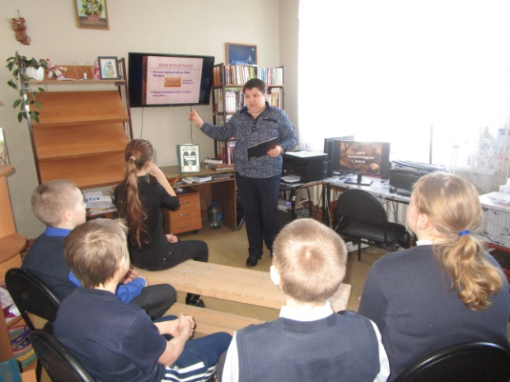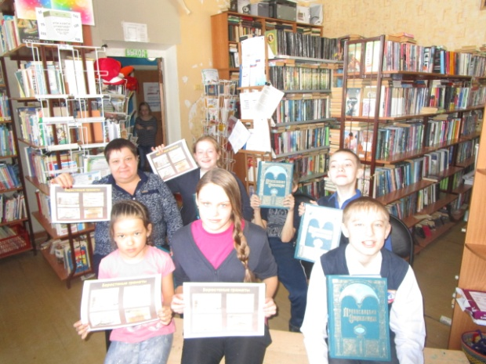

Библиотека села Наумовка
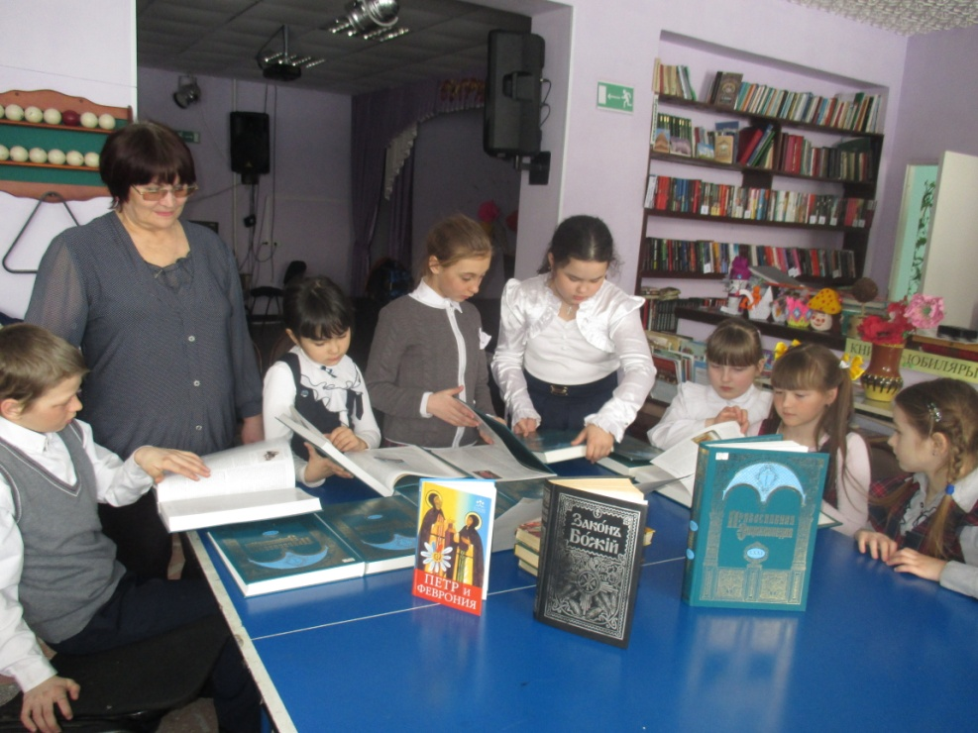

Библиотека деревни Нелюбино
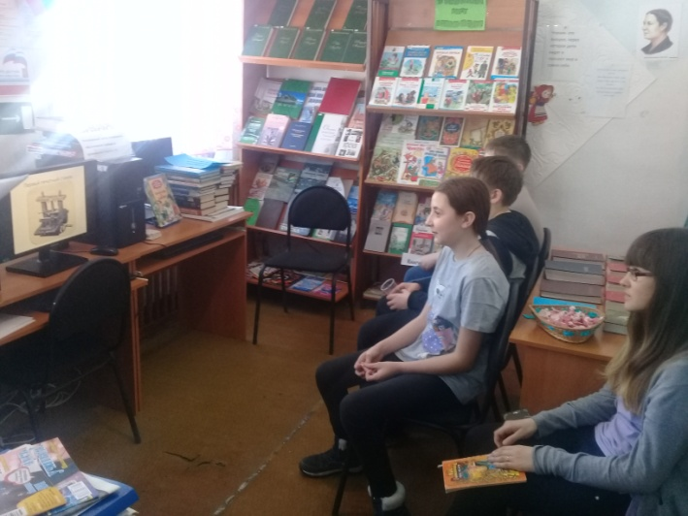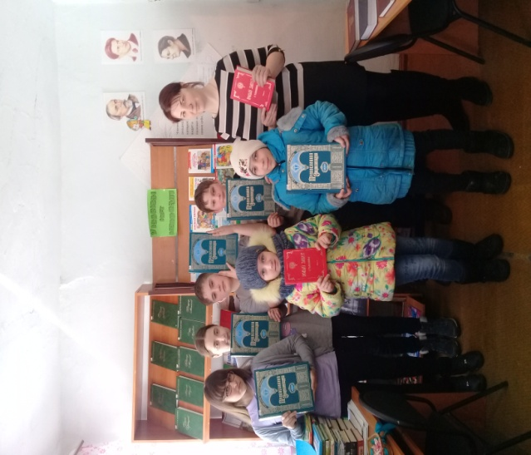

Библиотека села Новоархангельское
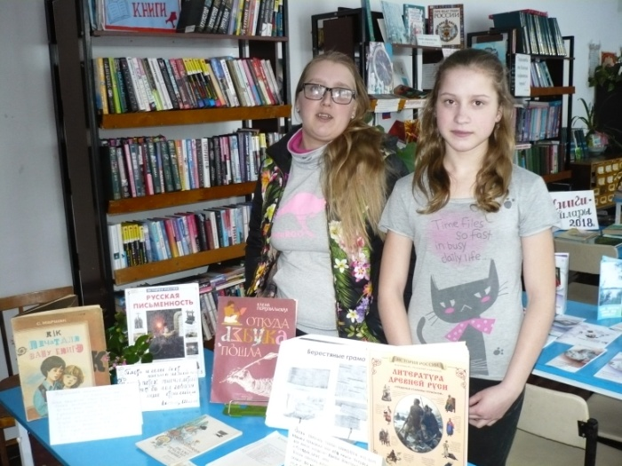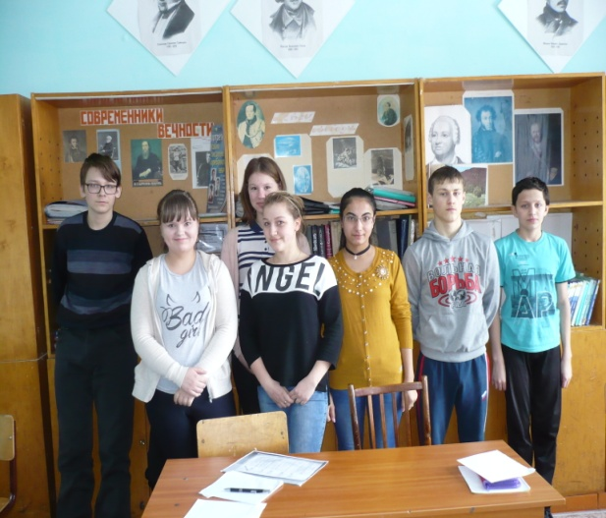

Библиотека села Новорождественское
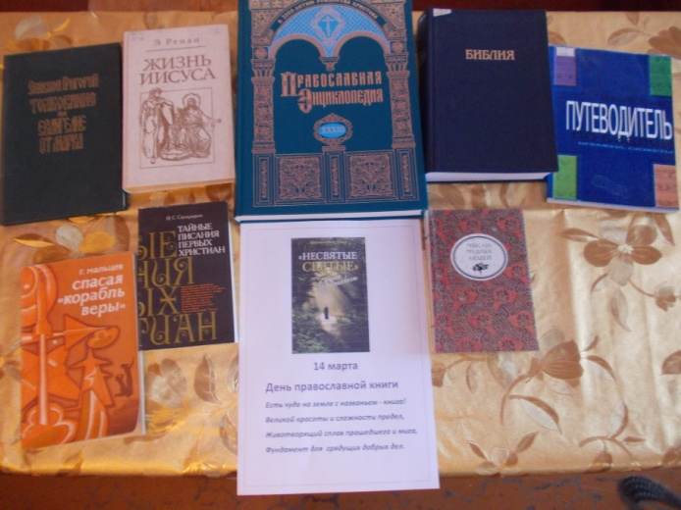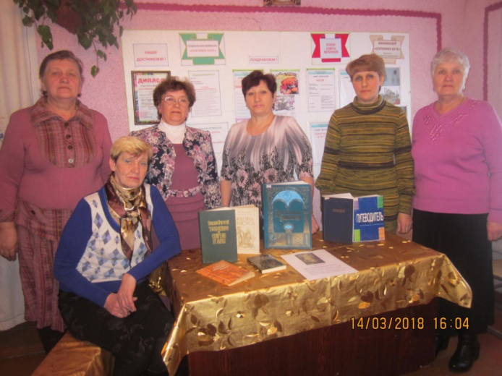

Библиотека деревни Поросино
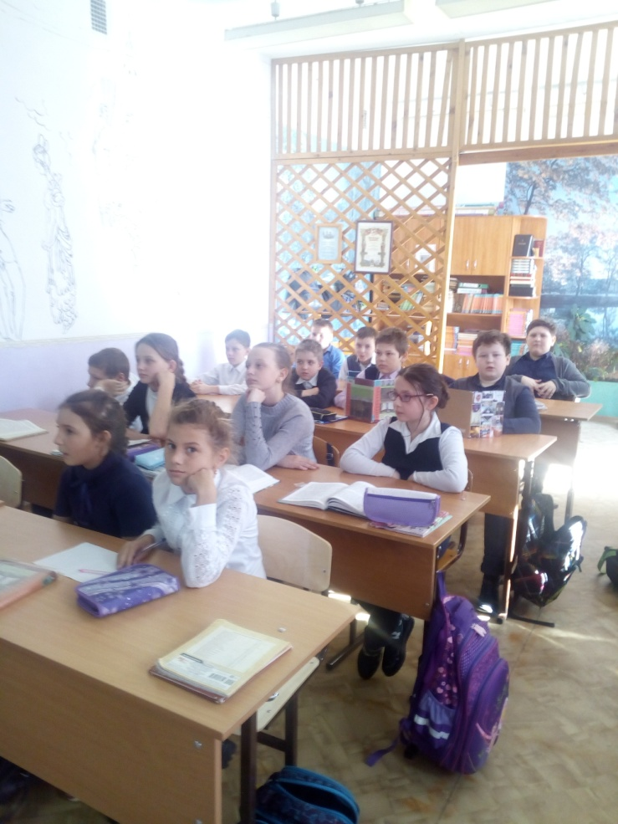

Библиотека села Томское
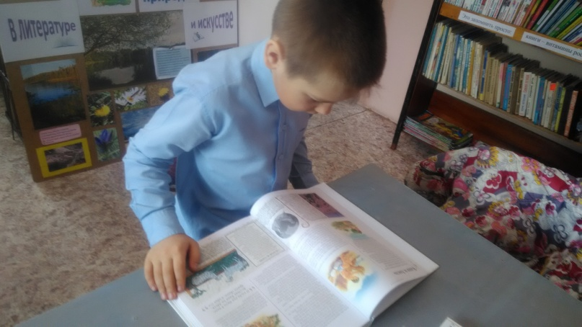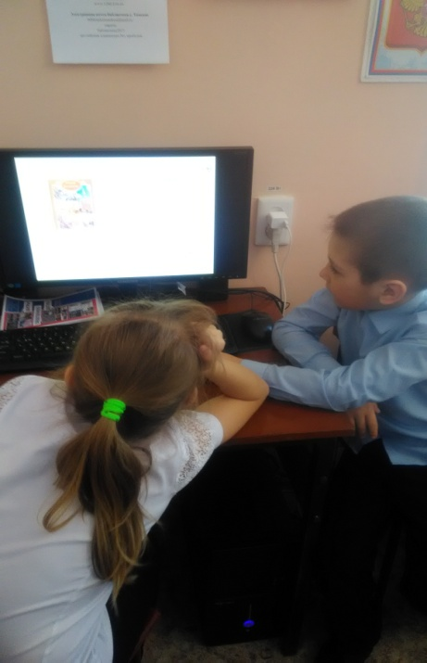

Библиотека деревни Кисловка

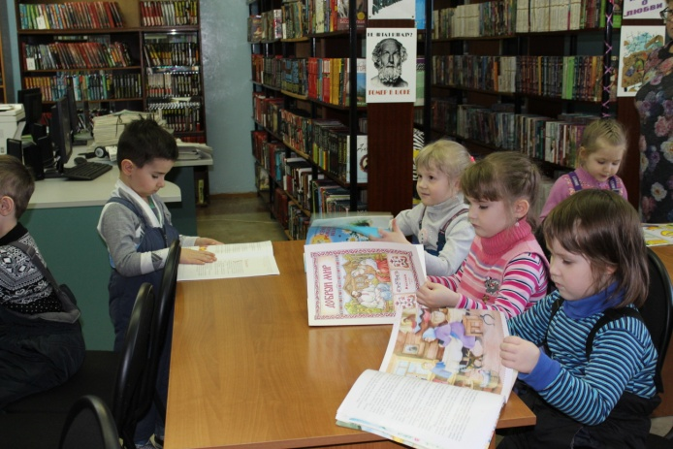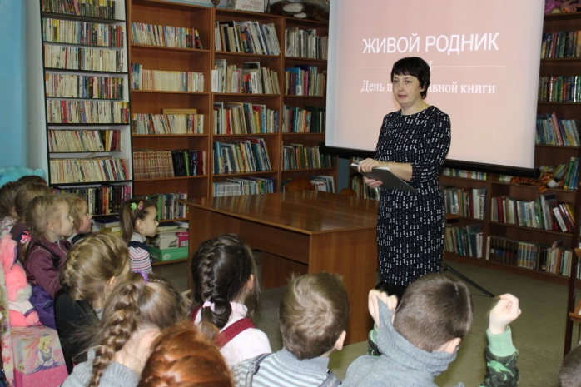

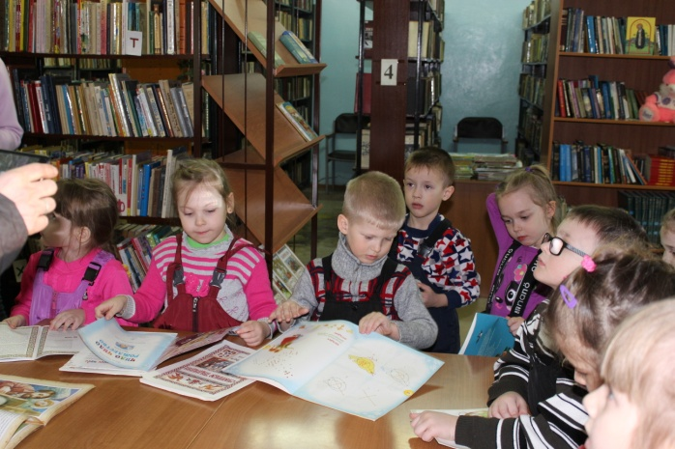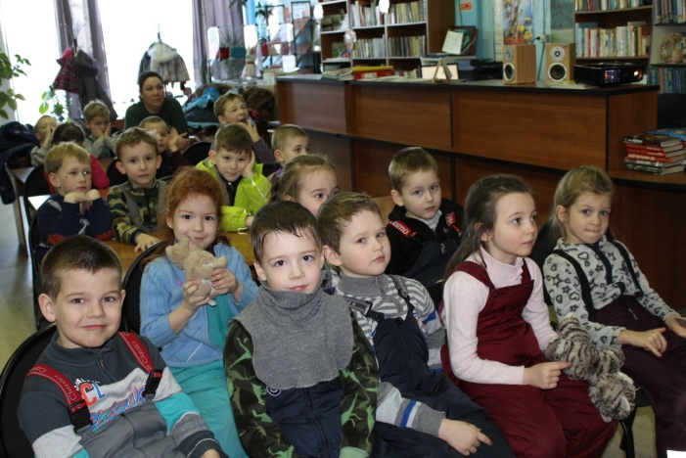

Мы благодарим всех участников информационного часа и давайте вместе запомним, что «Книга – великий дар человеку от Бога». От того какие книги мы читаем, зависит и то, какими будут наши идеалы, а значит – наше будущее.

